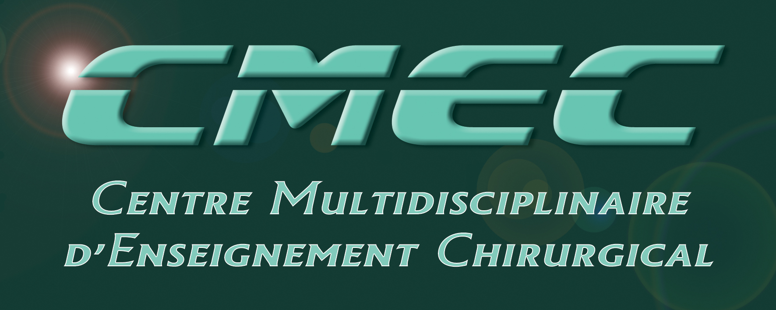
Centre Multidisciplinaire
d'Enseignement Chirurgical (CMEC)
http://www.cmec.ch

PROCTOLOGIE

Prolapsus du rectum

Dr Bruno Roche et

Pr. Jean-Luc Faucheron (Grenoble)

Jeudi 17 novembre 2005

8h00 HUG – SALLE OPERA – NIVEAU 0
Live surgery :
- La technique de Orr-Loygue laparoscopique. J.-L. Faucheron.
- Rectopexie selon Sudeck laparoscopique. B. Roche.
Présentations : Intérêt de la laparoscopie dans le traitement du prolapsus rectal.
- Prolapsus du rectum. Quelle technique choisir ? B. Roche.
- Résultats de la rectopexie par voie coelioscopique sur la constipation. J.-L. Faucheron.
12h00 Repas

14h00 CMU – ANATOMIE – 1 étage
Travaux pratiques en laparoscopie et rectopexie sur cadavre préparé selon la méthode de Thiel. Un cadavre est mis à disposition pour 2 participants, permettant à chacun d’eux d’opérer et d’assister à tour de rôle.
17h00 Conclusion
Centre Multidisciplinaire d'Enseignement Chirurgical
1, rue Michel-Servet – 1205 Geneve
Tél : 022-379 5153





Organisation : Participation :
Dr Bruno Roche Pr. Jean-Luc Faucheron

Unité de Proctologie Unité de Chirurgie Colorectale
HUG - Genève CHU - Grenoble

Inscription : http://www.cmec.ch

Prix : CHF 400.- (journée) / CHF 50.- (matinée)
Nombre de participants : 8

Partie pratique : Retransmission :

Centre Médical Universitaire (CMU) Hôpitaux Universitaires Genève (HUG)

1, rue Michel-Servet 24, rue Micheli-du-Crest

1205 Genève 1205 Genève




